Вводный урок

Русский язык

Тема:

"Ь или Ъ"

Класс: 2

Учитель начальных классов
высшей категории
Букина В.Н.
Тема: "Ь или Ъ?"
Цели: 1. Образовательные. Дети должны узнать правило выбора одного из двух разделительных знаков, научиться решать эту орфографическую задачу
2. Развивающие. Формировать у школьников приёмы умственной деятельности: анализа, сравнения, обобщения.
3. Воспитательные. Привитие внимания, интереса и уважения к русскому языку, желания раскрывать его тайны.
Ход урока.

Деятельность учителя | Деятельность учащихся
I. Введение в тему урока.
Ребята, над какой темой мы работали на прошлом уроке? | Новое об известных опасностях письма.
О каких опасностях письма мы говорили? | Об удвоенных согласных.
Что нового об этой орфограмме узнали? | Бывает так, что последняя буква одной части слова и первая буква другой оказываются одинаковыми. Тогда на границе частей слова появляются удвоенные (двойные) согласные. Чтобы не пропустить их и не сделать ошибки, нужно уметь выделять части слов.
Сегодня мы тоже узнаем новое, но уже о другой орфограмме. Откройте упражнение 552 (приложение №1). Какой звук собрал слова вместе? | [ Й']
Одинаково ли его нужно обозначить? | В первом слове потребуется буква Й, во втором - Е, а в остальных словах гласным звукам для его обозначения нужен помощник: Ь или Ъ
В каких словах для разделительных знаков есть выбор?  А почему в слове перья нет такого выбора? | Вьюн и съел  В конце слов Ъ никогда не пишется. Близко к концу слова мы пишем Ь.
Закончите звуко-буквенный разбор. На месте выбора букв оставьте окошко. Характеристику давайте устно. | Выполняют самостоятельно.
II. Постановка учебной задачи.  Догадайтесь, чему мы будем учиться на уроке? | Выбирать из двух разделительных знаков нужный.
Да, ребята, теперь ваших знаний хватит, чтобы разгадать тайну выбора Ь или Ъ в любых словах. Раскройте её
III. Приобретение новых знаний.
На доске слова:  Ь Ъ  вьюга въехал съеду объявление  пьеса вьют подъезд воробьи  Запишите слова в два столбика.  Наблюдайте за строением слов. Найдите различия. | Выполняют задание, выделяют корень ( с помощью учителя) и приставки по памятке^{с.с.} (приложение №2), наблюдают, делают вывод: после приставок перед корнем пишется Ъ, а в других частях слова –Ь.
Проверьте, правильна ли ваша догадка (правило стр.112 приложение №3).  Молодцы! Вы сделали настоящее открытие | Читают правило.
Ребята, прочитайте вопрос Тома на стр.113  Ответьте на вопрос Тома с помощью авторов учебника.  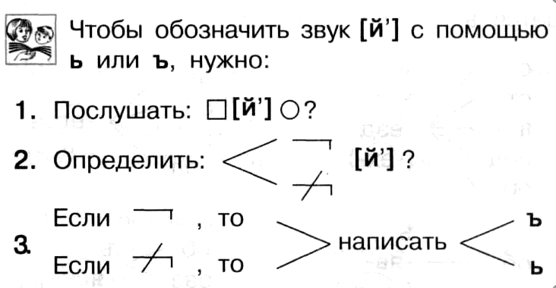 | А как ты будешь пользоваться этим правилом?  Сначала надо послушать, находится ли звук [Й'] после согласного перед гласным. Если да, то тогда нужно узнать, он после приставки или нет. Если после приставки, писать Ъ, а если не после приставки, то писать Ь.
Почему раньше, в начале учебного года, вы ещё не смогли бы пользоваться этим правилом? | Не знали из каких частей состоит слово.
IV. Закрепление способа действия.
Давайте вернёмся к заданию 552, решим задачу и впишем нужные буквы. | Решают орфографическую задачу.
Прочитайте второй вопрос Тома.  Учитель показывает карточку одного знака, потом другого, и просит назвать звук, если он есть. | А сами буквы Ъ и Ь обозначают какой-то звук, или они только помощники?(приложение №4)  Буквы Ъ и Ь не обозначают никакого звука.
Примените новые знания и правильно запишите слова. Не попадитесь в ловушки!  На доске:  с?ехал по? ехал в? ехал до? ехал  под? ехал от? ехал за? ехал | Выполняют фронтально с комментированием каждого этапа, с опорой на модель.
V. Игра: Ъ или Ь  (Класс — 2 ком.)  Учитель диктует слова с разделительными Ъ и Ь.  Соловьи, друзья, съезд, бьётся, объяснить, подъём, вьюга, семья, съехать, съесть, платье, съёжился, объявление, судья, шьёт, подъехать, объездчик, серьёзный, съёмка, обезьяна. | Команда «левых» выписывает слова с разделительным Ъ, а команда «правых» — слова с разделительным Ь. Затем ученики, сидящие за одной партой, меняются тетрадями и делают взаимопроверку, в случае необходимости обращаясь к учебнику или учителю. После взаимопроверки поднимают руки те, у кого не обнаружено ошибок. По их числу определяется команда-победительница.
VI. Подведение итогов урока.
Так что же нового было сегодня на уроке?  Что расскажете дома?  Кому было трудно на уроке?  Над чем ещё предстоит поработать? | Мы узнали как правильно выбирать один из разделительных знаков.  После приставок перед корнем пишется Ъ, а в других частях слова, не после приставок, пишется Ь.
VII. Домашнее задание:  Упражнение 558, правило стр.112, можно сделать модель способа действий со стр.113 на карточке(по желанию). | Записывают задание.

Приложение №1
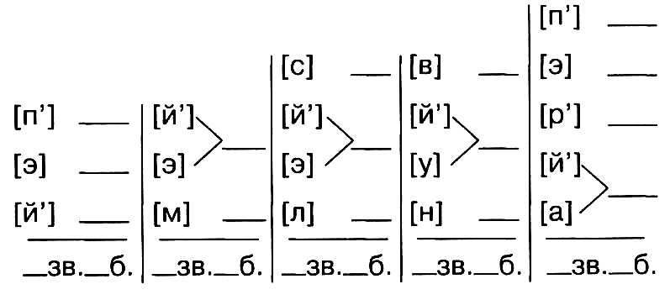

Приложение №2
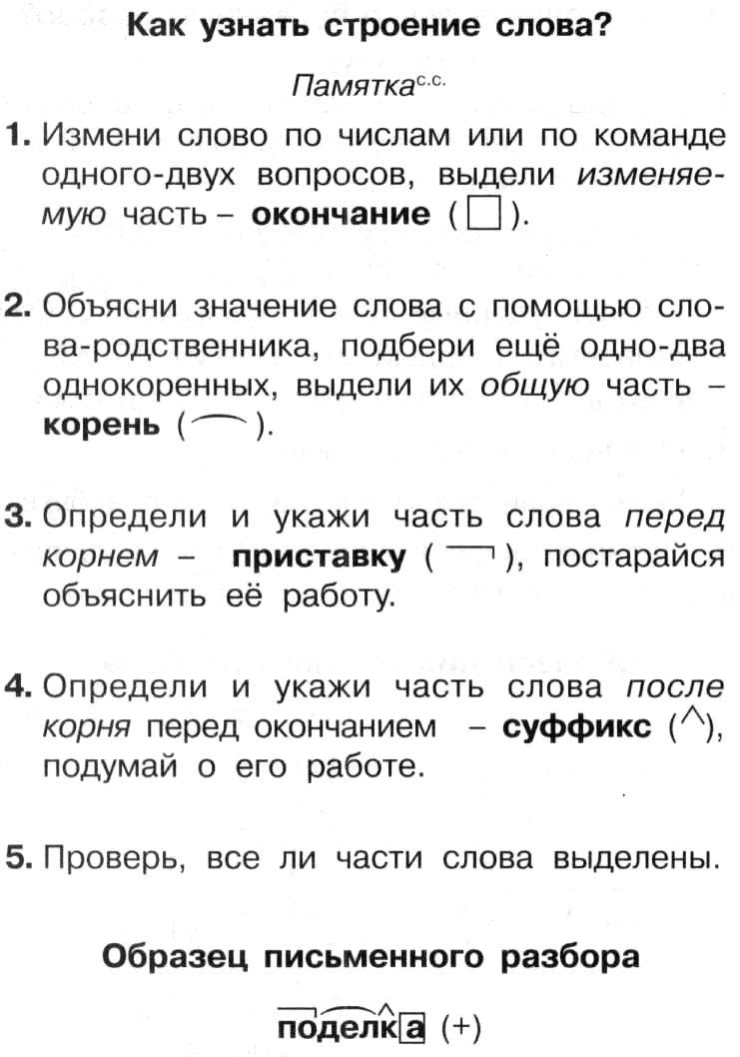

Приложение №3
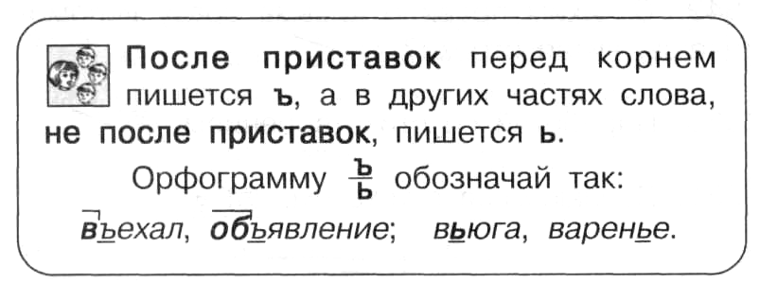

Приложение №4
